LAPORAN AKHIR PRAKTIKUM

Mata Praktikum : Rekayasa Perangkat Lunak 2
Kelas : 4IA07
Praktikum ke- : 3
Tanggal : 1 November 2025
Materi : MVC (Model – View – Controller)
NPM : 51422084
Nama : Muhammad Izzuddin Almansyur
Ketua Asisten : Haikal Abizar
Jumlah Lembar : 8



LABORATORIUM INFORMATIKA
UNIVERSITAS GUNADARMA
2025
- Apa yang kalian ketahui tentang MVC?

MVC adalah singkatan dari Model-View-Controller, sebuah pola desain yang digunakan dalam pengembangan aplikasi, terutama aplikasi web dan desktop. Tujuannya adalah untuk memisahkan logika aplikasi agar lebih mudah dikelola, diuji, dan dikembangkan.
- Model: Bagian yang menangani data dan logika bisnis. Ia berinteraksi langsung dengan database dan bertanggung jawab atas pengambilan, penyimpanan, dan manipulasi data.
- View: Bagian yang bertanggung jawab untuk menampilkan data kepada pengguna. Ini adalah antarmuka pengguna (UI) yang menerima data dari Model dan menampilkannya dengan cara yang ramah pengguna.
- Controller: Penghubung antara Model dan View. Ia menerima input dari pengguna, memprosesnya (misalnya validasi), dan menentukan bagaimana Model dan View harus bereaksi.

- Jelaskan kode dan langkah-langkah program yang telah dibuat!
Langkah – langkah pembuatan program pada netbeans:
- Buka NetBeans → File → New Project → Maven → Java Application.
- Beri nama, lalu klik Finish
- Buka file pom.xml, dan tambahkan dependency
- Simpan, lalu Maven akan otomatis download library JDBC.
- Di dalam src/main/java/com/mycompany/rpl2_pert3/:
Klik kanan → New → Java Package dan beri nama
- Model
- Controller
- View
- Buat class java di masing – masing package:
- Model = ModelMahasiswa, MahasiswaDAO
- Controller = MahasiswaController
- View = MahasiswaView
- Buat database baru dengan xampp beserta tabel tabelnya

Penjelasan Kode:

ModelMahasiswa.java
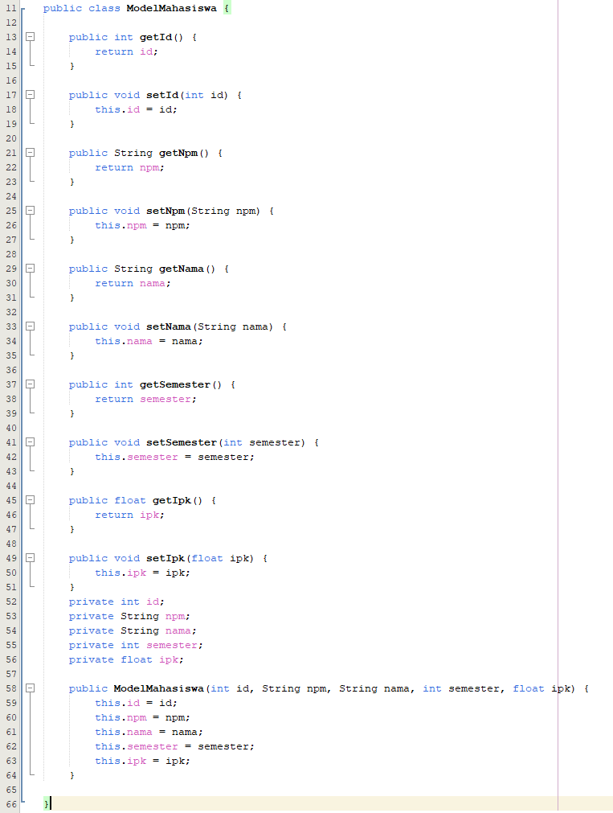
Kelas ModelMahasiswa berfungsi sebagai model data (data entity) yang merepresentasikan satu objek mahasiswa. Kelas ini berisi lima atribut utama, yaitu id, npm, nama, semester, dan ipk. Masing-masing atribut memiliki getter dan setter agar data dapat diakses dan diubah secara aman dari luar kelas. Konstruktor disediakan untuk memudahkan pembuatan objek mahasiswa baru dengan langsung mengisi semua atribut. Kelas ini tidak berhubungan langsung dengan database, melainkan hanya sebagai wadah (struktur) yang digunakan oleh kelas lain seperti MahasiswaDAO dan MahasiswaController untuk menyimpan dan memanipulasi data mahasiswa. Dengan adanya model ini, data mahasiswa dapat dikelola secara terorganisir sesuai dengan konsep Object-Oriented Programming (OOP).
MahasiswaDAO.java
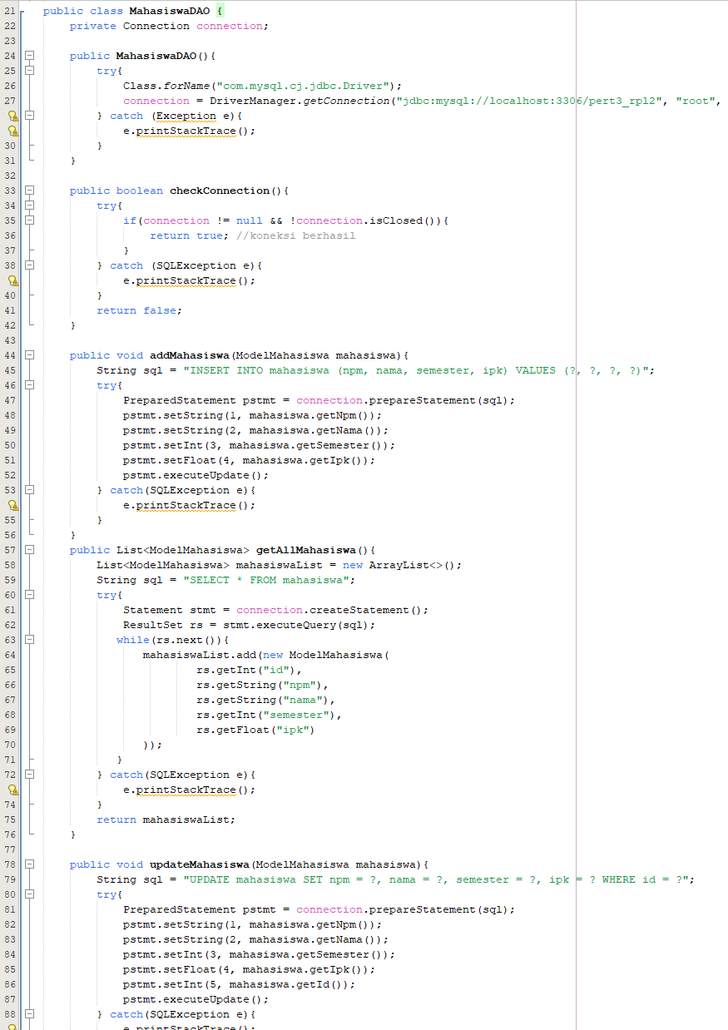
Kelas MahasiswaDAO bertanggung jawab sebagai lapisan akses data (Data Access Object / DAO) yang mengatur semua interaksi dengan database MySQL. Di dalam kelas ini, terdapat pengaturan koneksi database menggunakan DriverManager, serta berbagai metode seperti addMahasiswa(), getAllMahasiswa(), updateMahasiswa(), dan deleteMahasiswa() untuk melakukan operasi CRUD (Create, Read, Update, Delete). Metode checkConnection() digunakan untuk memastikan bahwa koneksi ke database berjalan dengan baik, sedangkan closeConnection() menutup koneksi agar sumber daya tidak terbuang. Setiap operasi database menggunakan PreparedStatement agar query lebih aman dan efisien. Dengan adanya kelas ini, logika pengelolaan data terpisah dari tampilan dan logika utama program, sehingga program lebih terstruktur dan mudah dipelihara.
MahasiswaController.java
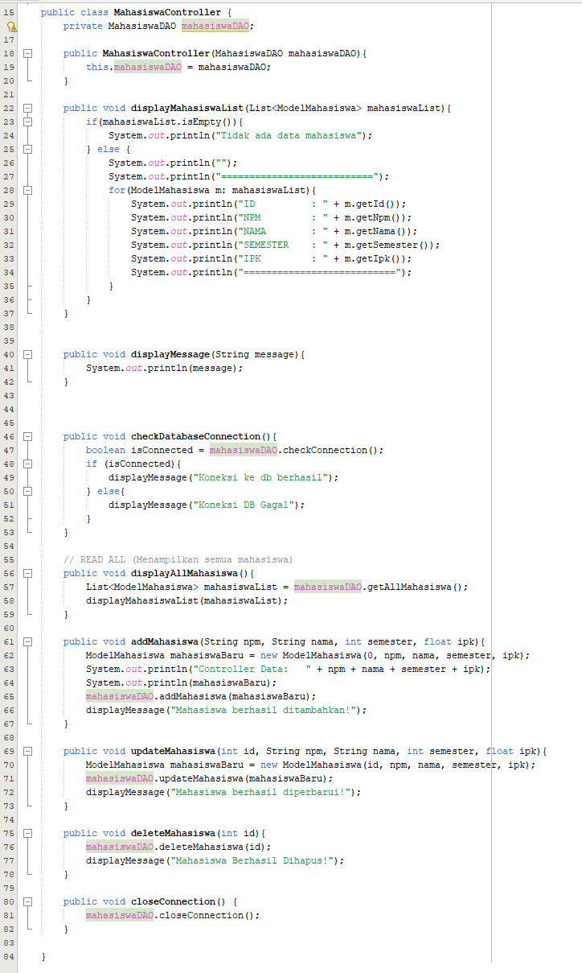
Kelas MahasiswaController berperan sebagai penghubung antara tampilan (View) dan lapisan data (Model/DAO). Kelas ini berisi logika bisnis utama yang menentukan bagaimana data dari pengguna dikirim ke database dan bagaimana hasilnya ditampilkan kembali ke pengguna. Misalnya, metode addMahasiswa() menerima data dari pengguna, membuat objek ModelMahasiswa, lalu mengirimkannya ke MahasiswaDAO untuk disimpan ke database. Metode lain seperti updateMahasiswa(), deleteMahasiswa(), dan displayAllMahasiswa() digunakan untuk memperbarui, menghapus, serta menampilkan data mahasiswa yang tersimpan. Selain itu, checkDatabaseConnection() digunakan untuk menguji apakah koneksi ke database berhasil dilakukan. Dengan adanya controller ini, program memiliki alur kerja yang rapi karena setiap lapisan menjalankan tugas spesifik tanpa saling bercampur.

MahasiswaView.java
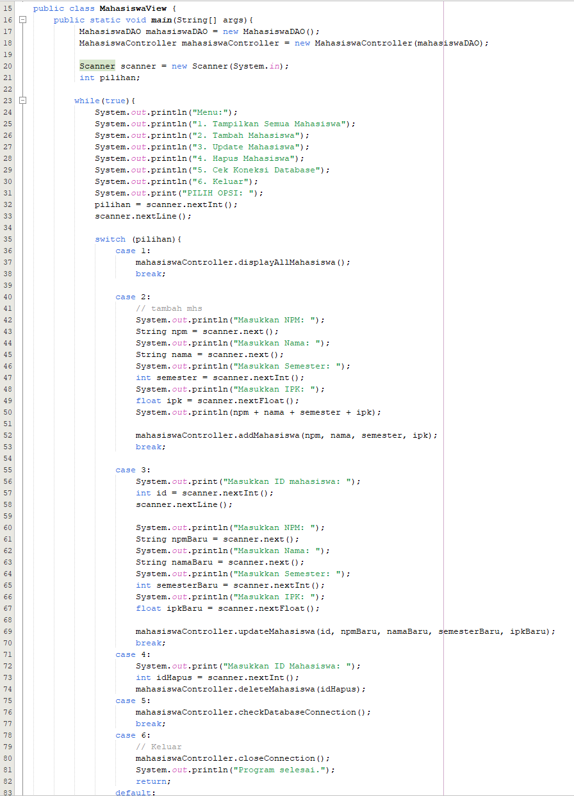
Kelas MahasiswaView berfungsi sebagai antarmuka pengguna (User Interface) berbasis konsol yang menampilkan menu dan menerima input dari pengguna. Kelas ini menampilkan menu pilihan seperti menampilkan seluruh data mahasiswa, menambah, memperbarui, menghapus data, mengecek koneksi database, dan keluar dari program. Input pengguna dibaca menggunakan objek Scanner, kemudian diteruskan ke MahasiswaController untuk diproses. Dengan cara ini, MahasiswaView hanya bertugas mengatur interaksi pengguna, tanpa terlibat langsung dalam proses logika bisnis atau manipulasi database. Hal ini mencerminkan konsep separation of concerns dalam pola desain MVC, di mana tampilan, logika, dan data dikelola secara terpisah namun saling terhubung.

Pom.xml
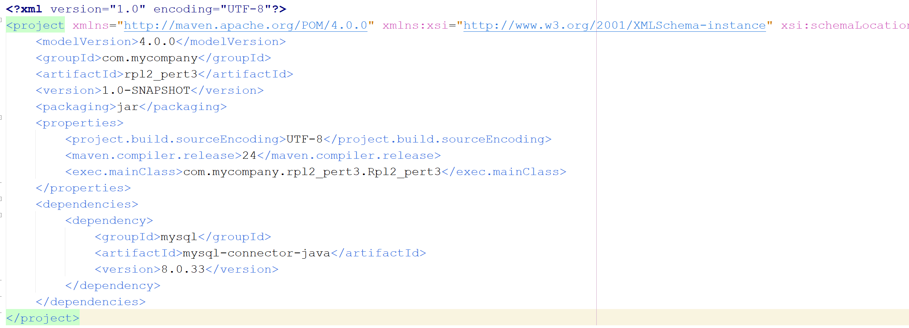
File pom.xml adalah berkas konfigurasi Maven yang mengatur dependensi dan pengaturan build proyek. Di dalamnya terdapat identitas proyek seperti groupId, artifactId, dan version. File ini juga menentukan versi Java yang digunakan serta dependensi eksternal yang dibutuhkan, yaitu mysql-connector-java versi 8.0.33 yang digunakan untuk menghubungkan Java dengan database MySQL melalui JDBC. Dengan adanya pom.xml, NetBeans atau Maven secara otomatis akan mengunduh library yang diperlukan sehingga programmer tidak perlu menambahkannya secara manual. Selain itu, file ini juga memastikan proyek bisa dijalankan dengan lingkungan build yang konsisten di berbagai komputer.

Kesimpulan
Secara keseluruhan, kelima kode tersebut membentuk sebuah aplikasi CRUD sederhana berbasis konsol dengan pola arsitektur Model–View–Controller (MVC).
- Model (ModelMahasiswa dan MahasiswaDAO) bertanggung jawab terhadap struktur data dan pengelolaan database.
- Controller (MahasiswaController) berperan sebagai pengatur alur logika antara pengguna dan data.
- View (MahasiswaView) menjadi media interaksi antara pengguna dan sistem.
- pom.xml mendukung proyek dengan mengelola dependensi otomatis melalui Maven.
Dengan pembagian struktur seperti ini, aplikasi menjadi lebih mudah dikembangkan, diuji, dan dipelihara karena setiap komponen memiliki tanggung jawab yang jelas dan terpisah.

